
ใบงานที่ 4 เรื่อง สังเกตส่วนประกอบของพืช
ได้__________คะแนน
คะแนนเต็ม 10 คะแนน
วันที่________เดือน_______________พ.ศ.___________
ชื่อ_____________________________เลขที่________ชั้น______

คำชี้แจง นักเรียนแต่ละกลุ่มปฏิบัติ ดังนี้
1. อ่านวิธีทำกิจกรรมให้เข้าใจ
2. ตอบคำถามก่อนทำกิจกรรม
3. ทำกิจกรรมและบันทึกผล
4. ตอบคำถามหลังทำกิจกรรม
กิจกรรมที่ 2.1 สังเกตส่วนประกอบของพืช

วัสดุอุปกรณ์

1. ต้นพืชที่ครูเตรียมไว้ 1 ต้น
2. ภาพส่วนประกอบของพืช (ต้นพริก) 1 ภาพ
3. ถาดสำหรับใส่ต้นพืช 1 ใบ
4. แว่นขยาย 1 อัน
5. ดินสอ 1 แท่ง
6. สีไม้ 1 กล่อง

วิธีทำ

1. นักเรียนแบ่งกลุ่ม แต่ละกลุ่มนำต้นพืชที่ครูเตรียมไว้มาวางลงในถาด แต่ละกลุ่มจะได้
พืชต่างชนิดกัน แล้วร่วมกันสังเกตลักษณะของต้นพืชที่อยู่ในถาดอย่างละเอียด
2. เปรียบเทียบต้นพืชที่อยู่ในถาดกับภาพส่วนประกอบของพืช (ต้นพริก)

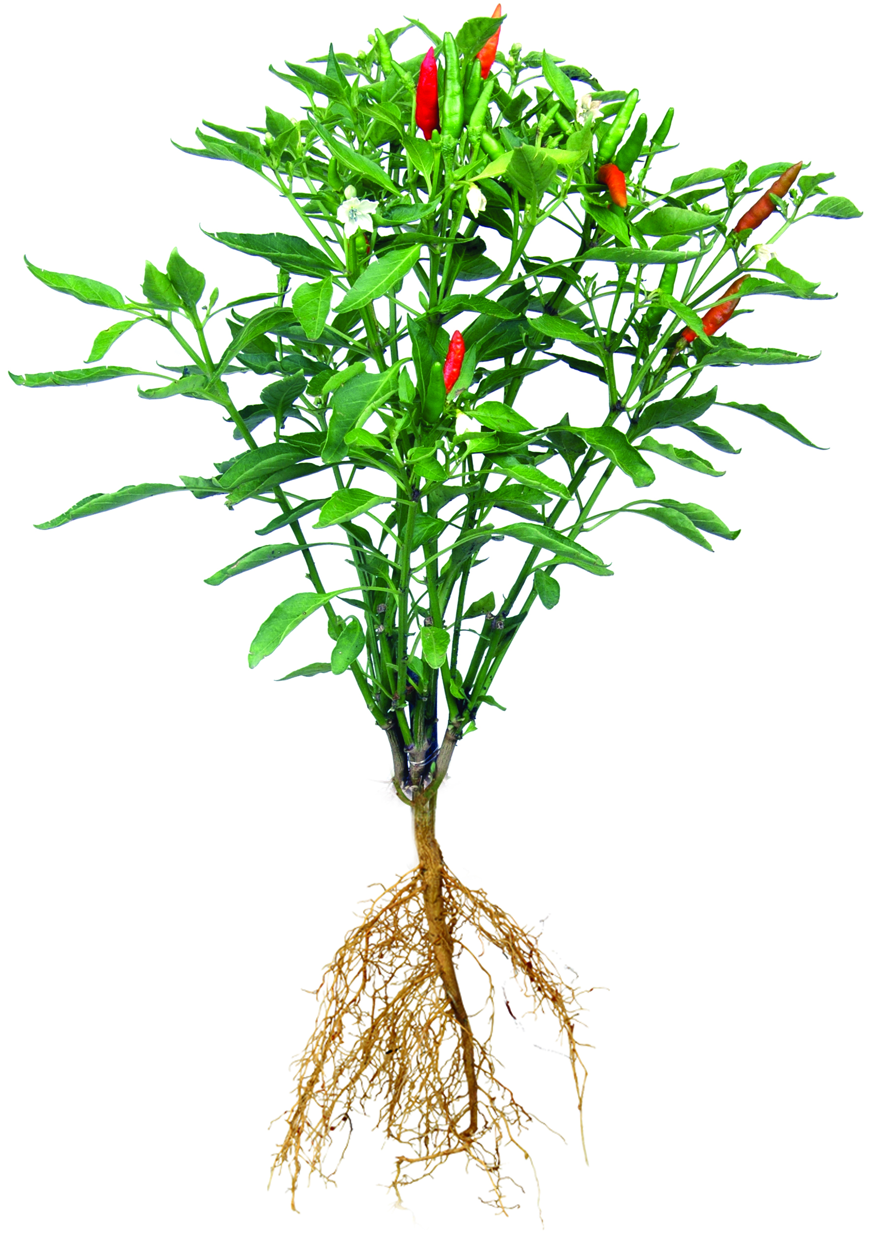
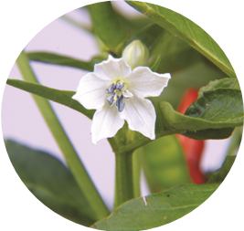
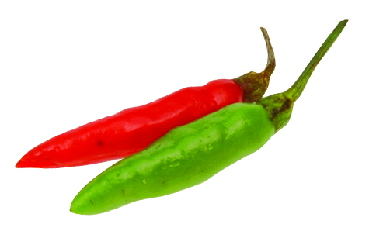
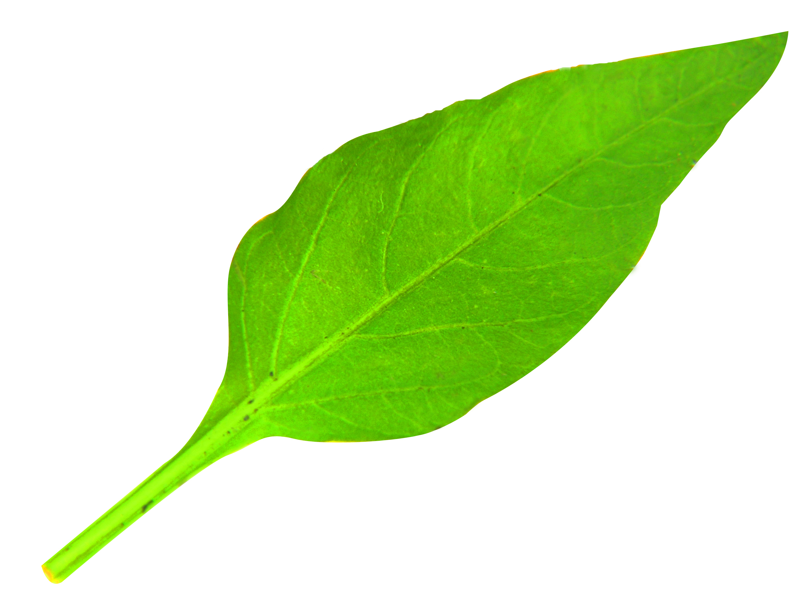
ลำต้น
ผล
ดอก
ราก
ใบ

ส่วนประกอบของพืช (ต้นพริก)
3. วาดภาพและระบายสี เขียนคำหรือข้อความสั้น ๆ เพื่ออธิบายลักษณะของส่วนประกอบ
แต่ละส่วนของต้นพืช
คำถามก่อนทำกิจกรรม

1. จุดประสงค์ในการทำกิจกรรมนี้คืออะไร
(ศึกษาส่วนประกอบของพืช)

2. ต้นพืชมีส่วนประกอบใดบ้าง
(ราก ลำต้น ใบ ดอก และผล)

3. พืชแต่ละชนิดมีส่วนประกอบต่าง ๆ เหมือนกันหรือไม่ อย่างไร
(พืชทั่วไปจะมีส่วนประกอบสำคัญเหมือนกัน คือ ราก ลำต้น ใบ
ดอก และผล)
บันทึกผลการทำกิจกรรม
ตาราง
ภาพ ชื่อ และลักษณะของส่วนประกอบของพืช

ภาพส่วนประกอบของพืช | ชื่อ และลักษณะของส่วนประกอบ
(ราก มีลักษณะเรียวยาว และแตกแขนงเป็นราก
เล็ก ๆ ลงใต้ดิน)

(ลำต้น มีลักษณะเป็นทรงกระบอก ตั้งตรง
ลำต้นส่วนใหญ่อยู่บนพื้นดิน)

 | (ใบ มีลักษณะเป็นแผ่นแบน ส่วนใหญ่มีสีเขียว)
(ดอก มีกลีบดอกแผ่ออก มีรูปร่างและสี
หลากหลาย)

(ดอก มีกลีบดอกแผ่ออก มีรูปร่างและสี
หลากหลาย)

คำถามหลังทำกิจกรรม

1. ต้นพืชที่อยู่ในถาดมีส่วนประกอบของพืชเหมือนกับภาพส่วนประกอบ
ของพืช (ต้นพริก) หรือไม่ อย่างไร
(บางต้นเหมือน บางต้นไม่เหมือน)

2. พืชแต่ละชนิดมีส่วนประกอบของพืชเหมือนกันหรือไม่ อย่างไร
(พืชแต่ละชนิดมีส่วนประกอบหลัก ๆ เหมือนกัน แต่รูปร่าง ลักษณะ
ของส่วนประกอบแต่ละอย่างแตกต่างกัน)

3. สรุปผลการทำกิจกรรมได้ว่าอย่างไร
(พืชเกือบทุกชนิดจะมีส่วนประกอบหลักเหมือนกัน แต่รูปร่าง ลักษณะ
ของส่วนประกอบแต่ละอย่างอาจแตกต่างกัน)

จงทำกิจกรรมอย่างรวมพลัง ด้วยความซื่อสัตย์

